《分岗位会计沙盘实验》
实验指导书

（供会计学专业使用）

王露萌 编

江汉大学企业运营虚拟仿真实验教学中心

实验项目一 出纳填制收支业务原始凭证

【实验目的】
培养学生实际填制会计原始凭证的能力，学会填写支票、本票和汇票,并负责加盖银行预留章财务专用章。
【实验内容】
根据实训平台提供的仿真业务，填写N市佳旺有限公司4月份的往来支付业务和银行结算业务相关会计原始凭证。

【实验环境】
广州市福思特科技有限公司与深圳职业技术学院联合研发的会计分岗位综合实训教学平台。该实训平台符合企业会计实际运作流程同时结合了最新的会计制度。该实验业务采用N市佳旺有限公司4月份全部财务数据。

【实验步骤】
- 选择业务
选择出纳岗位，进入分岗协作操作界面后，查看工作区试题导向的任务列表，根据当前所在业务位置（出纳）选中支付业务，以开具支票为例，界面上方显示业务任务（原始凭证：填制），此时选中的业务文字显示为蓝色字体，如图1所示。
图1 出纳选择业务
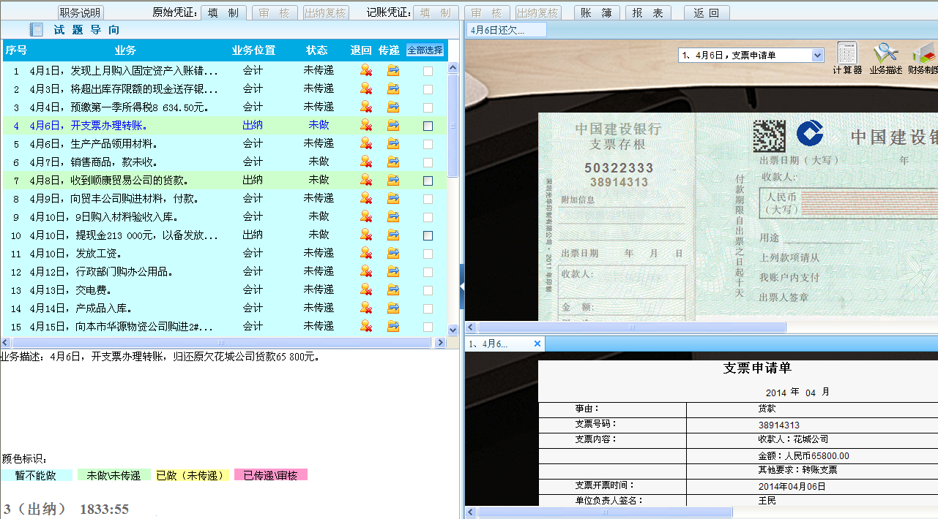
- 出纳填制收支业务的原始凭证、保存
如图2，以填制支票为例。
图2 出纳填制支票
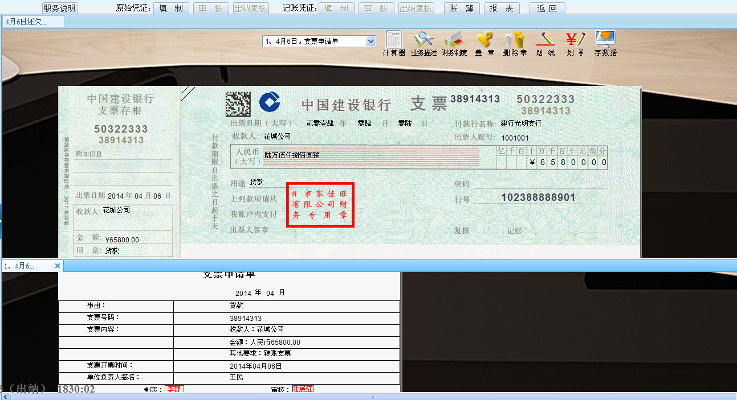
A、：点击下拉菜单，查看与填写本张凭证的相关单据，点击资料上方的【关闭】按钮，关闭业务查看。
B、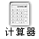：点击此图标后，弹出计算器，用户可以根据需要用计算器来计算要填写的数据，点击计算器右上角的关闭按钮关闭计算器。
C、：点击此图标后，弹出本笔业务处理的描述，点击右上角的关闭按钮关闭业务描述。
D、：显示财务制度说明，点击右上角的关闭按钮，关闭财务制度窗口。
E、：在单据上盖章，点此图标时，弹出盖章页面，选择企业、章类型后显示章，选择一个章（用鼠标左键移到图片上进行单选），选中的章边框变成黄色，在选中章后，点“盖章”按钮，此时选中的章会跟随鼠标，将鼠标移到要盖章的位置，再点鼠标左键。章就会盖在指定位置。如果需要移动章的位置，先选择要移动的章，鼠标拖拉到指定位置即可。
F、：删除一个已盖在界面上的章，首先选中要删除的章，再点此图标即可。
G、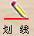：点击该图标，可以在支票左上方添加双斜线，再点，会把刚才画的双斜线清除掉。
H、：点击该图标，可以在指定输入数字的前面填上人民币符号，再点，会把刚才画的人民币符号清除掉。
I、：点击此图标后，保存数据。
3.出纳传递收支业务原始凭证
当前业务所有单据填写完整后，即可选中业务，然后点【传递】按钮，在弹出提示页面点“确定”，传递当前业务，则此业务传递至会计主管，传递后业务状态改变，如图3所示。
图3出纳传递原始凭证
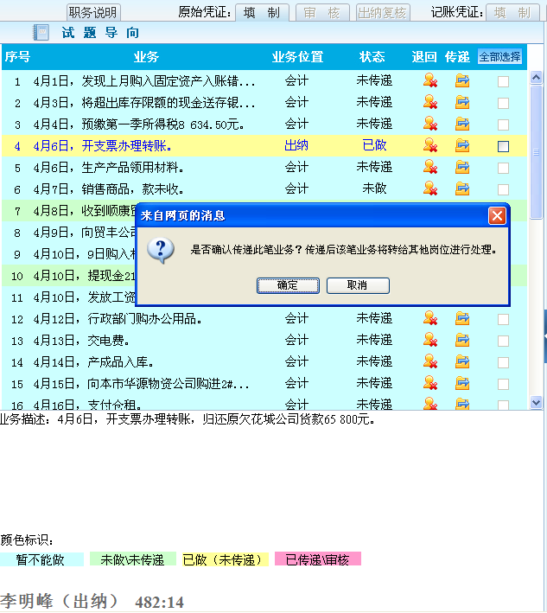

【思考题】
- 出纳岗位对原始凭证的填制应该注意哪些事项？
- 如何保证原始凭证填制所依据的填制资料正确无误？
- 非收支业务原始凭证应该由哪个岗位进行填制？

实验项目二 会计主管审核原始凭证

【实验目的】
让学生学习审核自制原始凭证以及外来原始凭证时应注意的要点和重点。

【实验内容】
会计主管岗位对自制及外来原始凭证进行审核，审核通过则可作为该笔业务记账凭证的资料进行查看，未通过的原始凭证及时退回。本案以审核自制原始凭证为例。

【实验环境】
广州市福思特科技有限公司与深圳职业技术学院联合研发的会计分岗位综合实训教学平台。该实训平台符合企业会计实际运作流程同时结合了最新的会计制度。该实验业务采用N市佳旺有限公司4月份全部财务数据。

【实验步骤】
- 会计主管选择未审核的自制原始凭证
当出纳将支付业务原始凭证填制完毕进行传递后，会计主管选择出纳传递的业务，界面上方显示业务任务（原始凭证：审核）。
图1 会计主管选择业务
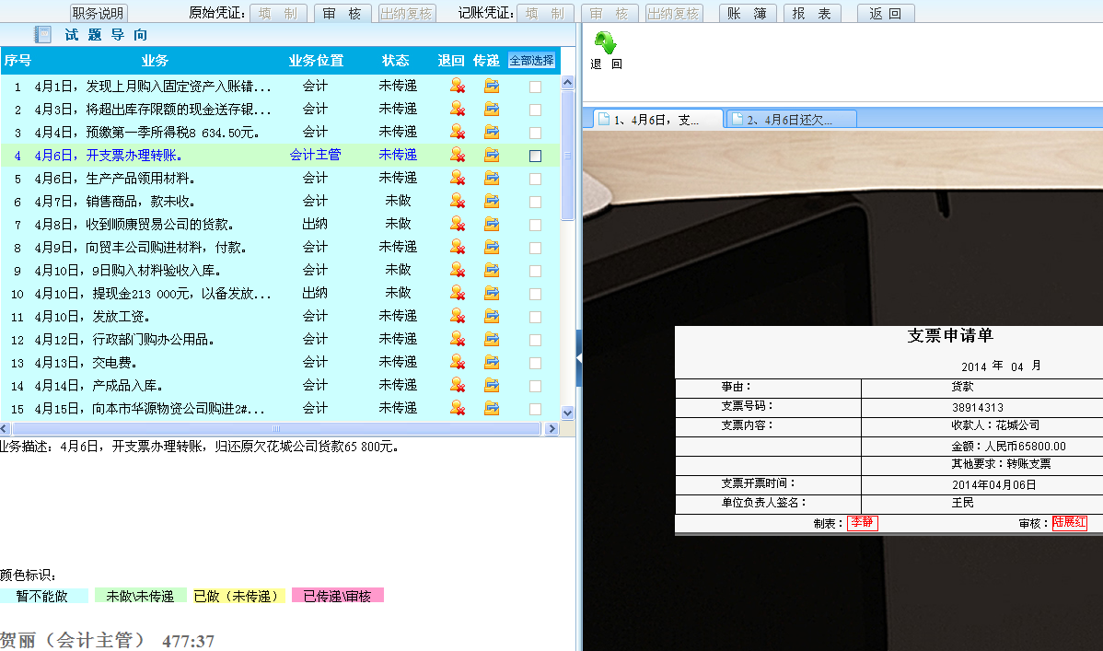
- 审核自制原始凭证
如图2所示
图2 审核自制原始凭证
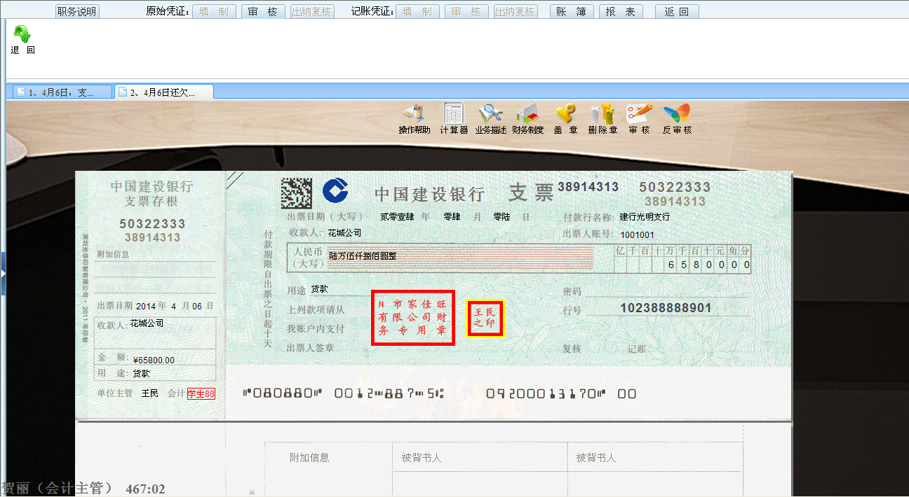

A、：用来审核正确的原始凭证，在该笔业务传递后，审核通过的原始凭证可作为该笔业务记账凭证的资料进行查看，未通过的原始凭证不会在资料中显示出来。点击图标即可完成审核，已经审核过的凭证不能再次审核，审核后会打上审核标记。
3.会计主管传递（退回）原始凭证
当原始凭证审核后，即可以在图点选中业务后，点【传递】按钮，在弹出提示页面输入审核意见后点“确定”传递当前业务，以传递给会计进行记账凭证填制工作。当某笔原始凭证审核不通过，即可以在图选中业务，然后点业务后【退回】按钮（或点击【退回】按钮），在弹出提示页面输入退回意见后点“确定”退回当前业务。
图3 传递已审核通过的原始凭证
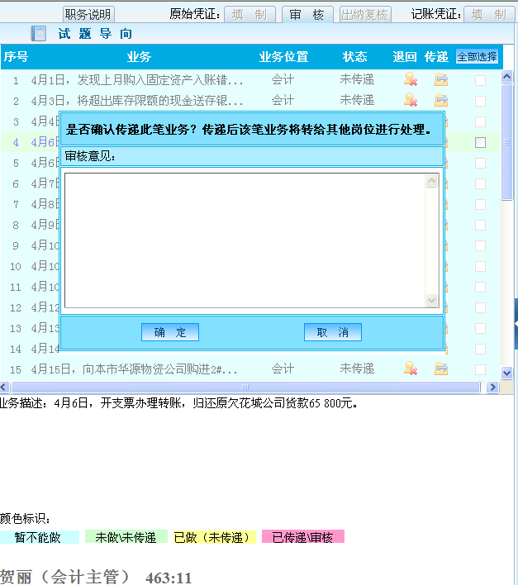

【思考题】
1.审核原始凭证时应注意哪些要点？
2.审核自制原始凭证和外来原始凭证时有什么不同之处？
3.审核过程中发现的问题能否由会计主管直接更正？

实验项目三 会计填制记账凭证

【实验目的】
练习根据业务原始凭证填制会计记账凭证。

【实验内容】
根据当月N市佳旺有限公司的往来业务所有原始凭证，填制相应记账凭证。

【实验环境】
广州市福思特科技有限公司与深圳职业技术学院联合研发的会计分岗位综合实训教学平台。该实训平台符合企业会计实际运作流程同时结合了最新的会计制度。该实验业务采用N市佳旺有限公司4月份全部财务数据。

【实验步骤】
- 选择业务
当会计主管将自制原始凭证审核完毕进行传递后，会计选择会计主管传递的业务，界面上方显示业务任务（记账凭证：填制）。
图1 选择业务填制记账凭证
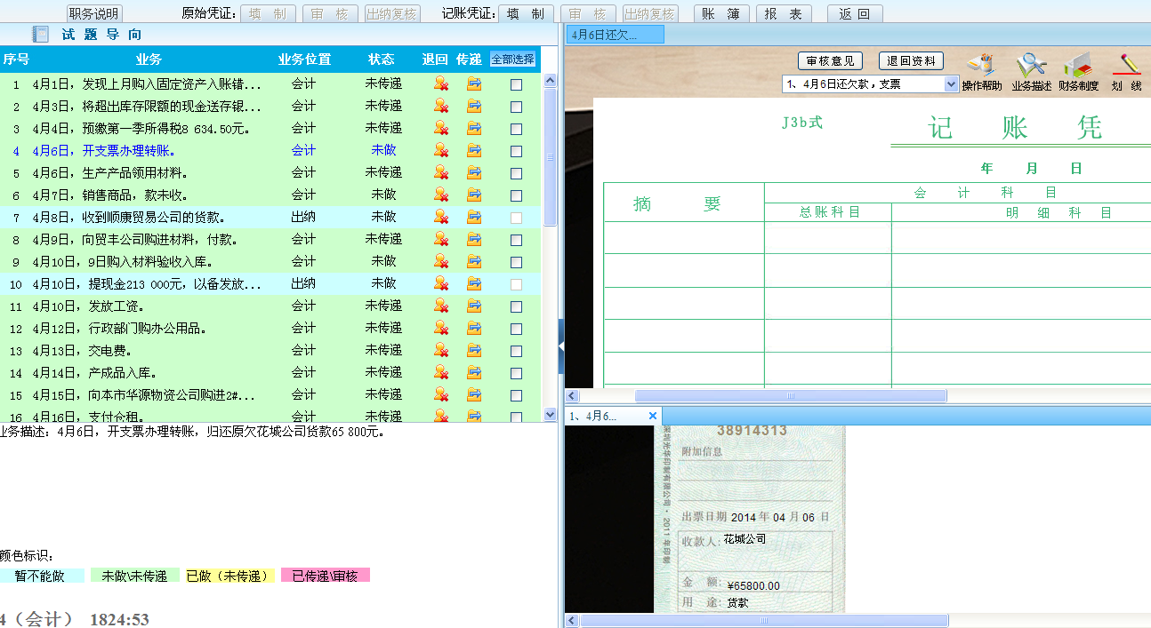
2.填制记账凭证
选择业务后，根据原始凭证资料进行记账凭证的填制工作。
图2 填制记账凭证
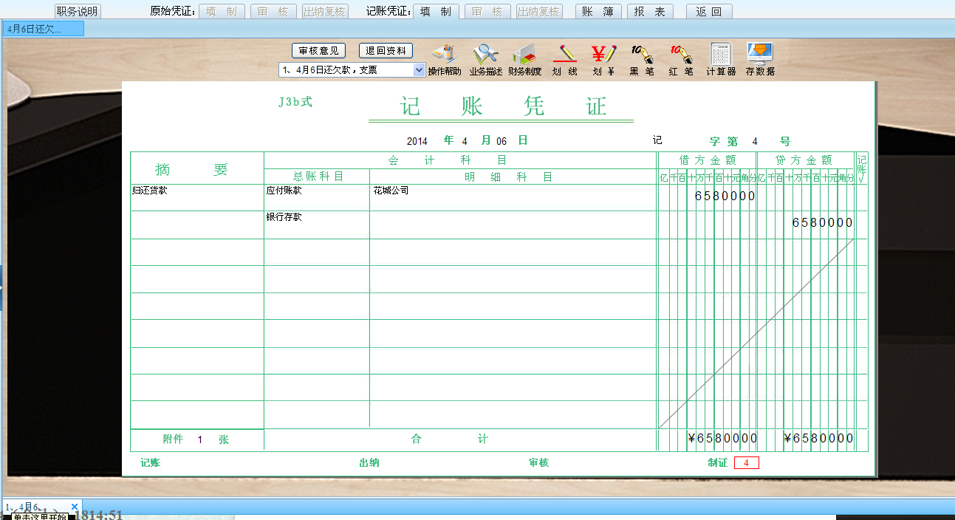
A、：点击该图标，会在记账凭证需要划线的地方自动划线，再点，会把刚才划的线清除掉。
B、：点击此图标，则录入金额时的字体为黑色，这里表示是正数的金额。
C、：点击此图标，则录入金额时的字体为红色，这里表示是负数的金额。
D、：点击此图标后，保存数据。
3. 会计传递记账凭证
当会计填写记账凭证完成后，可选中该笔业务，然后点【传递】按钮，在弹出提示页面点“确定”，如图3所示。传递当前业务，以传递给会计主管进行记账凭证审核工作。
图3 记账凭证的传递
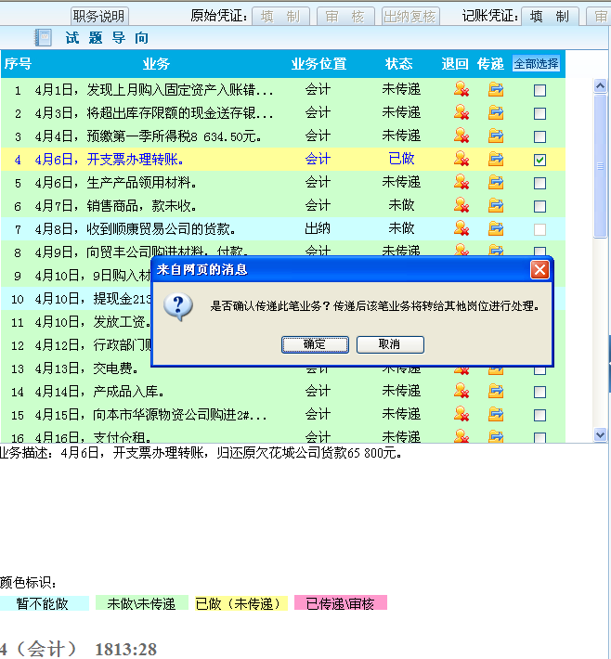
4.会计主管审核记账凭证
当会计将记账凭证填制完毕进行传递后，会计主管选择会计传递的业务，选择业务后，进行记账凭证审核工作。当会计主管审核记账凭证后，点击【传递】按钮，在弹出提示页面点【确定】传递当前业务，传递之后，状态变为“已传递”，此时相关的单据转变为查看状态。当某笔记账凭证审核不通过，即可以在图点选择该业务，然后点【退回】按钮，在弹出提示页面点“确定”退回当前业务。
图4 会计主管审核记账凭证
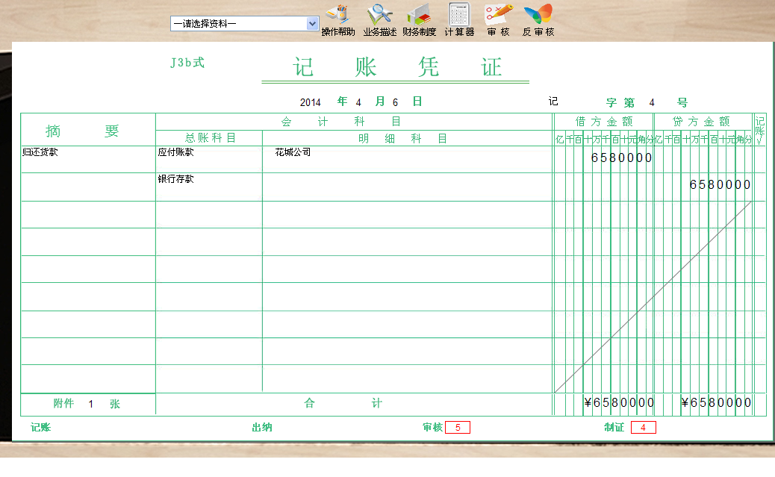
A、：用来审核记账凭证，点击图标即可完成审核，已经审核过的记账凭证会签上审核人的姓名。
B、：已经审核过的记账凭证如果需要取消审核，则点击图标，即可取消审核人的姓名。
5.会计主管传递经审核的记账凭证
图5 会计主管传递记账凭证
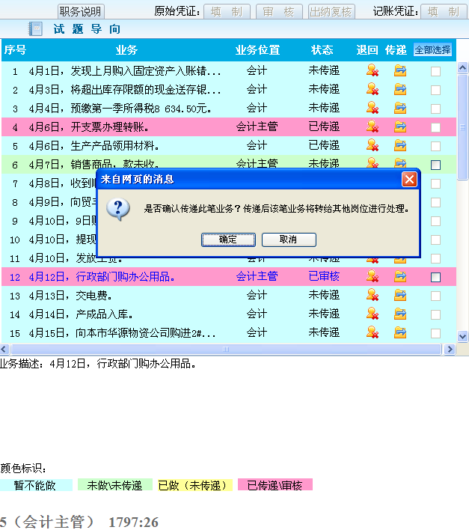

【思考题】
- 记账凭证的填制有哪些注意要点？
- 会计主管对记账凭证的审核需要注意什么？
- 记账凭证和原始凭证的保管有什么样的要求？

实验项目四 登记账簿

【实验目的】
让学生练习各个岗位根据记账凭证登记各类账簿。

【实验内容】
出纳岗位登记日记账。
会计岗位登记三栏式明细账、数量金额式明细账、多栏式明细账。
会计主管岗位登记科目汇总表、总账。

【实验环境】
广州市福思特科技有限公司与深圳职业技术学院联合研发的会计分岗位综合实训教学平台。该实训平台符合企业会计实际运作流程同时结合了最新的会计制度。该实验业务采用N市佳旺有限公司4月份全部财务数据。

【实验步骤】
以出纳登记日记账为例
- 出纳选择登记现金日记账
光标选中工作区上方的“账簿”，点击进入到账簿列表，如图1所示，在账簿列表中选中现金日记账进行登账。
图1 账簿
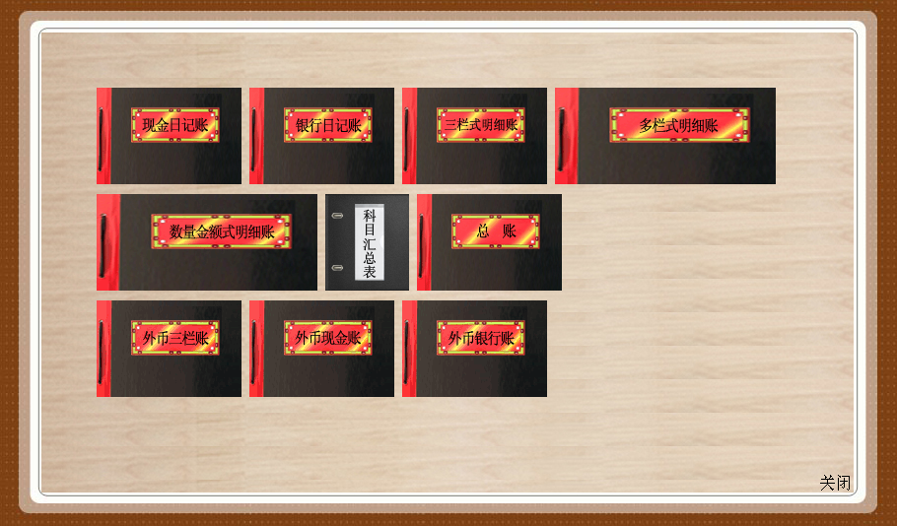
- 登记账簿、存数据、退出
以出纳登记库存现金日记账为例。
图2 登记库存现金日记账
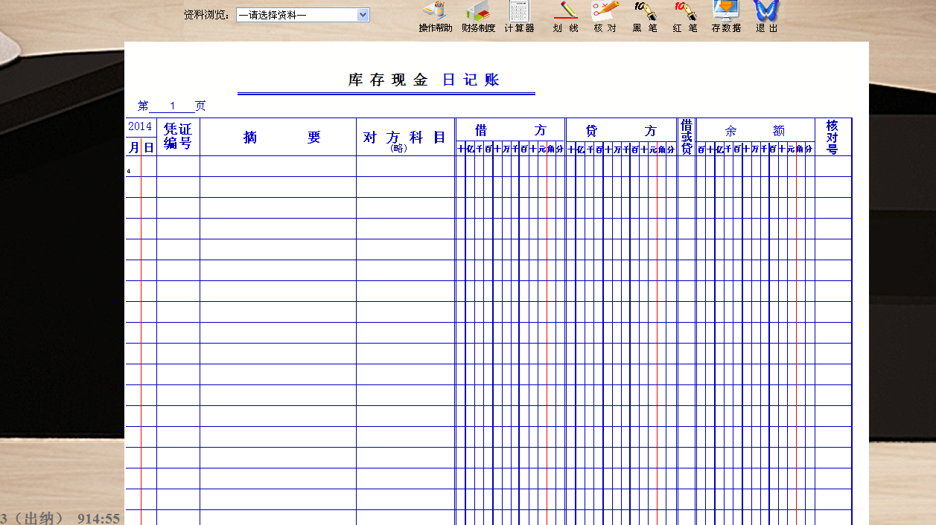
A、：点击该图标，出现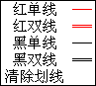线型选择框，根据账簿需要，点击相应线类型，在账簿需要划线的地方自动划线，再点清除划线，会把刚才划的线清除掉。
B、：点击该图标，会在账簿“核对号”栏指定的位置打上√，再点，会把刚才画的√清除掉。
C、：点击此图标，则录入金额时的字体为黑色，这里表示是正数的金额。
D、：点击此图标，则录入金额时的字体为红色，这里表示是负数的金额。
E、摘要选择：点击某一行时，将弹出摘要选择列表，双击某行即选中该摘要。

【思考题】
- 如何发现或防范账簿登记中出现的错误和问题？
- 如何设置岗位权限对账簿中的出现的问题进行更正？
- 不负责相应账簿登记工作的岗位对该账簿应该设有什么样的业务权限？
实验项目五 会计主管编制财务报表

【实验目的】
练习根据企业当月所有往来业务科目汇总表编制资产负债表和利润表

【实验内容】
根据N市佳旺有限公司当月会计记录编制资产负债表和利润表。

【实验环境】
广州市福思特科技有限公司与深圳职业技术学院联合研发的会计分岗位综合实训教学平台。该实训平台符合企业会计实际运作流程同时结合了最新的会计制度。该实验业务采用N市佳旺有限公司4月份全部财务数据。

【实验步骤】
- 会计主管选择需要编制的报表
光标选中工作区上方的“报表”，点击进入到报表列表，如图1所示。在报表列表中选中某一报表进行编制。
图1 报表
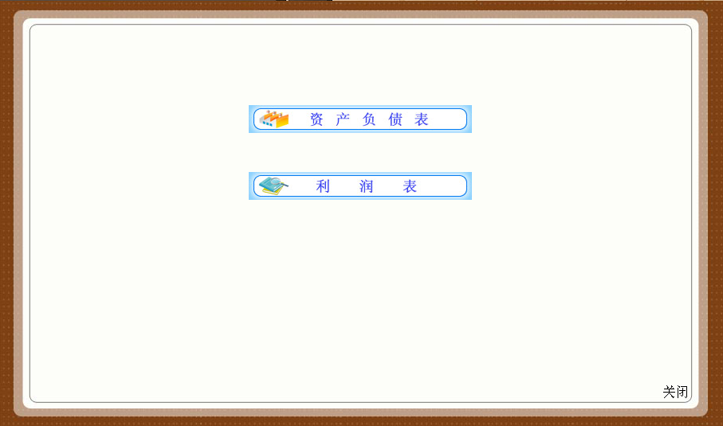
- 编制报表、存数据
编制资产负债表的时候可以查看总账、三栏式明细账、外币三栏式明细账、外币日记账、其它资料及账目。
图2 编制资产负债表
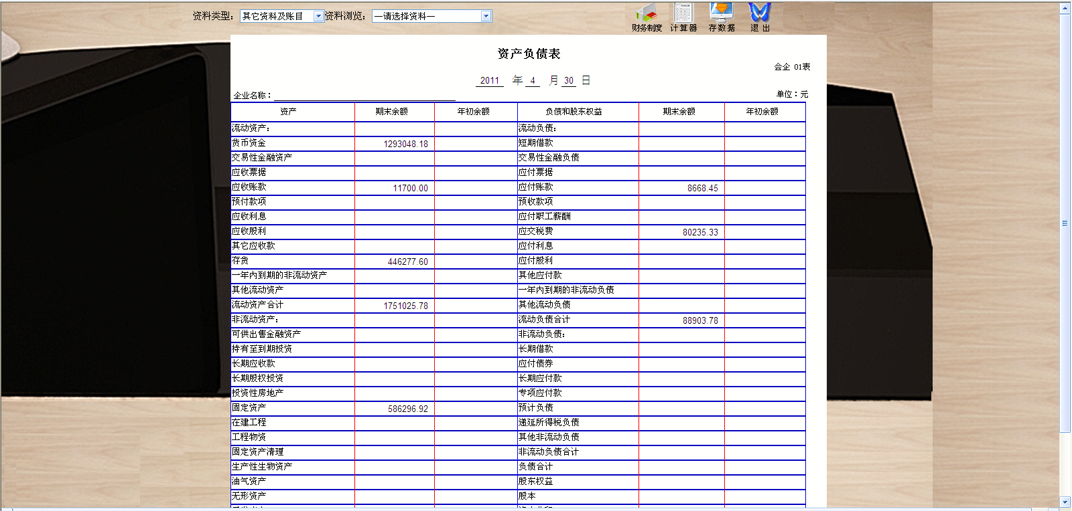

【思考题】
- 其他岗位人员对资产负债表和利润表是否能够进行操作修改？
- 应给予其他岗位人员对资产负债表和利润表什么样的业务权限？
- 如何防止或发现资产负债表或利润表中出现错误？

